**基于物联网的仓储搬运设备远程**

**故障诊断系统研制报告**

东南大学自动化学院

2016**年**8月

目录

1、项目背景与来源 1

2、项目概述 2

2.1系统目标 2

2.2实施时间表 3

3、技术方案设计与实现 3

3.1智能终端设计与实现 3

3.2数据通信实现 4

3.3监控软件设计与实现 5

4，项目组织与实施 6

5，关键技术与系统效益 7

6，项目小结 8

# 1、项目背景与来源

近年来，随着物流行业的快速发展，仓储搬运设备在企业的物流系统中扮演着越来越重要的角色。叉车是仓储搬运设备中的主力军，发展于第二次世界大战期间，并于上世纪50年代逐渐开始在中国生产制造。中国工业自动化发展日新月异，大部分企业的物料搬运工作已经脱离了原始的人工搬运模式，取而代之的是以叉车为主的机械化搬运。电动仓储搬运车因其车体紧凑、移动灵活、自重轻和环保性能好等显著特点在仓储物流业中得到了广泛应用。

仓储搬运设备在使用过程中，不可避免的会出现各种类型的故障。现阶段叉车发生故障停车后，还是采用传统的维修方法，即用户按照说明书自行维护或者由厂家派出专业的维修人员前往现场对设备进行故障维修。这种派人现场维护的方式，不仅会造成人力和物力上的浪费，增加维护成本，还会因为维修上的不及时性而影响客户的正常作业，甚至可能造成生产线停工的严重后果。另一方面，当用户自行维护时，由于其对设备的原理和结构不够熟悉，也可能出现维护不当等问题，造成二次损坏，导致设备使用寿命下降。

随着物联网、云计算等技术的快速发展，为仓储搬运设备智能维护提供了新的解决方案。通过智能终端实时采集搬运设备的运行数据，并汇集到企业数据中心，进行故障分析，实现对搬运设备的远程故障诊断，给出故障处理方法，无需派人去现场即可实现设备远程维护，从而可以提高搬运设备维护的智能化程度。另一方面，可以分析企业数据中心大量的数据，发现产品中存在的不足之处，有针对性地提出改良措施或方案，促进产品提高质量，增强市场竞争力。因此，仓储搬运设备的远程故障诊断系统的研制具有十分重要的意义。

宁波如意股份有限公司是一家致力于仓储物流搬运设备的研发与制造的高新科技企业。在国家大力倡导物联网和工业4.0这样的大环境下，仓储搬运设备的网络化和智能化运行与管理必将是物流行业发展的新亮点和方向。2015年8月宁波如意股份有限公司与东南大学自动化学院达成合作意向，共同研发“基于物联网的仓储搬运设备远程故障诊断系统”，旨在实现对仓储搬运设备的远程监控和智能化管理，引导工厂由自动化向智慧化方向发展。

# 2、项目概述

## 2.1系统目标

自主研发一套用于叉车故障远程诊断的系统，包括智能终端和监控软件。该系统瞄准的目标是：实现搬运设备与企业数据中心建立通信链路，搬运设备的运行数据实时回传，用于故障诊断，并及时给出报警信息，提供友好的可视化人机界面操作。

系统的框架结构示意图如图1所示。



图1 系统框架结构示意图

从图1中可以看出，仓储搬运设备远程故障诊断系统由故障诊断模块（也称为智能终端）和上位机监控软件两部分组成。

智能终端(故障诊断模块)：安装于叉车车体上，用于设备联网、实时数据采集、数据通信和故障报警等；

监控软件：分为服务器软件、局域中心软件和单机诊断软件三个部分，实现的功能包括：智能终端联网、数据接收与存储、数据统计与分析、故障报警、提供人机交互界面。

## 2.2实施时间表

● 2015年8月，达成合作意向，签署合同。

● 2015年10月，完成方案设计。

● 2015年12月，样机开发完成。

● 2016年3月，实现系统联调测试。

● 2016年7月，完成首批产品试用。

# 3、技术方案设计与实现

为了实现项目目标，项目组设计并开发了一套用于远程故障诊断的智能终端以及配套的监控软件。

## 3.1智能终端设计与实现

智能终端采用stm32单片机为核心处理器，实现对设备运行数据和状态信息的实时采集，其中包括多路模拟量和数字量信号采集；故障在线监测，一旦有故障立刻发送报警信息；提供多种数据交互方式，包括CAN、串口、WIFI和GPRS等通信方式，实现数据回传服务器功能；智能终端本地至少保留2小时历史数据。智能终端主要设计内容包括远程故障诊断终端硬件电路设计、故障诊断逻辑的分析与设计、远程通信协议的规划和设计和嵌入式系统软件的开发和设计。

智能终端硬件设计结构主要分为5个模块，即处理器系统模块、数据采集模块、电源模块、GPRS通信模块和WIFI通信模块。智能终端硬件设备要求在较宽的温度范围内正常运行，且具有一定的抗震能力，在搬运设备正常运行产生的震动条件下，硬件设备稳定可靠。硬件实物图如图2所示。

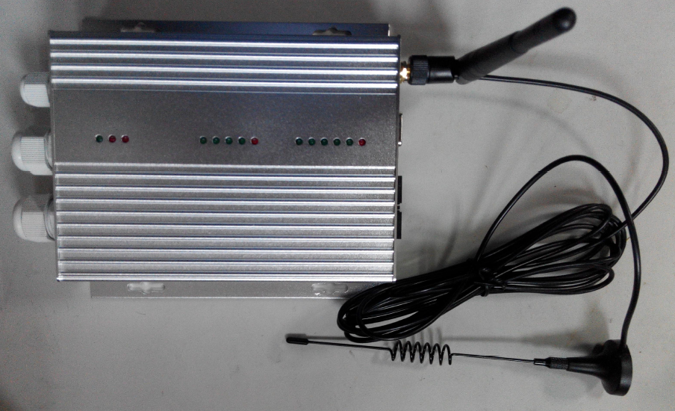

图2智能终端实物图

## 3.2数据通信实现

主要完成叉车运行过程中产生的各项数据解析、打包、自动回传到服务器，分为本地数据通信和远端服务器数据通信。

* **CAN数据通信：**用于本地数据通信，从控制器中获取叉车设备电机运行数据信息。
* **WIFI通信：**用于多台智能终端的联网，数据统一打包回传至远端服务器，也可用于连接单机诊断软件。
* **GPRS通信：**智能终端默认通信方式，用于远程数据通信，将数据回传至远端服务器，可用于现场单机诊断、局域诊断中心和服务器。
* **串口通信：**用于本地数据通信，连接单机诊断软件。

系统的数据通信流图如图3所示。



图3数据通信流图

## 3.3监控软件设计与实现

监控软件分为三个部分，即服务器软件、局域中心软件和单机诊断软件。

服务器软件：是企业的数据中心，用于收集所有叉车运行数据，实现数据接收与存储、数据统计和分析，生成数据报表。还提供人机交互界面，包括在线设备显示、设备运行状态信息与故障报警提示等功能。

局域中心软件：实现多台智能终端联网功能，完成数据接收处理，并统一向服务器端回传的叉车状态及故障信息数据。

单机诊断软件：主要用于现场设备的复杂故障处理，需要专业维修人员现场连接故障诊断智能终端，快速定位设备故障。

人机交互界面的设计遵循以用户为中心的设计原则，具有使用简单、操作方便、显示友好等特点。本系统的人机交互界面分为五个页面：在线设备、故障报警处理、历史状态查询、维修保养记录和故障统计。监控软件界面如下图4所示。

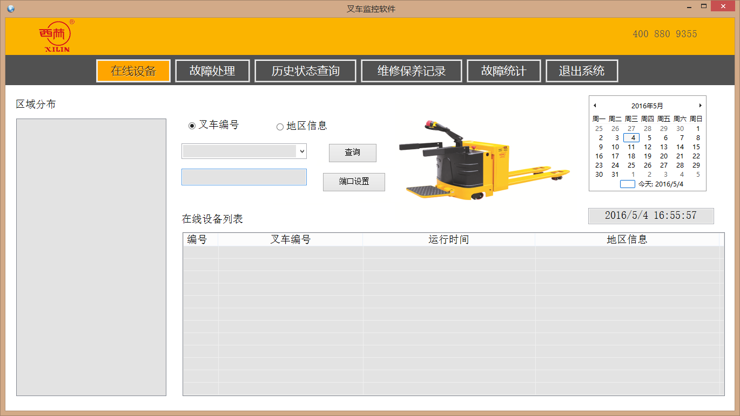

图4 监控软件界面

# 4，项目组织与实施

该项目具体实施过程主要经历了以下几个阶段：

1、需求分析设计阶段

2015年8月至9月，经过与如意公司充分沟通，确定了叉车型号、数据格式等基本信息，完成了项目需求分析，并形成书面文稿。

2、系统详细设计阶段

2015年10月，根据需求分析，经过充分调研，完成了详细设计方案，确定了先设计样机，完成原理验证，再设计产品的分步设计策略。

3、样机研发与原理验证阶段

2015年11月至12月，利用stm32单片机开发板，完成了样机硬件电路与软件编码，经过测试样机工作正常，原理验证通过，转入产品设计研发。

4、产品设计研发阶段

2015年12月至2016年5月，采用模块化设计，重新规划了硬件电路设计和软件编码，并完成测试。

5、小批量产品试用阶段

2016年7月，首批试制了10台故障诊断智能终端，并安装在叉车设备上试用。

# 5，关键技术与系统效益

该项目的研发过程中涉及到以下几个关键技术：

（1），物联网技术，多种数据通信方式融合

本系统融合了多种数据通信方式，实现了叉车设备的联网通信功能。其中CAN通信用于采集从控制器端传送过来的数据；串口通信用于单机诊断软件通信；GPRS和WIFI无线通信技术用于远程数据传送。数据通信方式的多样化可保证数据传输的可靠性，GPRS和WIFI无线通信技术的运用实现了叉车等搬运设备在物联网技术的成功应用。

（2），基于故障树的设备故障诊断算法

提出了基于故障树的仓储搬运设备故障诊断算法，该算法运用故障树的相关理论知识对仓储搬运设备检测到的故障进行分析，从而给出对可能发生故障部件的诊断顺序；可实现对现代仓储搬运设备常见复杂故障的快速有效诊断，解决了传统设备维修过程中存在的及时性差和故障难以定位等问题。

（3），智能终端模块化设计

从开始利用开发板进行样机研发，完成原理验证，到最终确定了采用模块化设计方法，完成智能终端设计。测试结果表明设备具有较高的可靠性。

系统效益主要包括以下四个方面：

**1）、完善信息库，促进信息化水平提高**

本系统可以收集指定类型的叉车所有运行数据和状态信息，包括叉车定位、运行时间、故障信息、维护信息等，建立长期完善的叉车设备信息数据库，可用于产品质量分析、数据统计、生产控制、市场分析、助力新产品设计研发等，提高公司的整体信息化水平。

**2）、增强产品智能化管理**

传统叉车设备从出厂到用户使用过程中，除非发生了故障，急需厂家派人维修，否则厂家无法知晓设备的运行情况，失去了对产品的管理。该系统的投入使用，可以帮助厂家长期跟踪产品，在通信良好的情况下，设备的运行数据与状态信息定时回传到厂家搭建的指定服务器上，可实现对叉车设备的智能化管理。

**3）、提高产品研发水平**

通过对指定型号的叉车运行数据、状态信息以及故障报警信息的统计分析，可以得到该类型的叉车主要故障点、故障频率、故障原因和叉车存在缺陷等信息，用于指导新产品优化设计，提高公司研发水平。

**4）、优化产品售后服务质量，降低成本**

当叉车发生故障需要维修时，传统方式是厂家派专业维修员到现场维修，这样既耗时，成本也高；使用故障远程诊断系统后，厂家可以直接根据故障报警信息，向用户提供故障解决方案，无需安排专门人员去现场，大大节约了时间和人力成本，优化了产品售后服务质量。产品的售后服务至关重要，高质量的售后服务能够得到用户的认可与信任，有利于提高产品的信誉，有利于拓展市场，更有利于提升企业形象。

# 6，项目小结

经过一年多时间的努力，项目组成功开发出了“基于物联网的仓储搬运设备远程故障诊断系统”，该系统包含智能终端和监控软件两个部分，实现了叉车设备的远程故障诊断。

该系统投入运行，将极大地提高仓储设备的自动化运行和智能化管理水平，降低叉车等仓储搬运设备的运行维护成本。同时，物联网的使用还将促使工厂生产与管理智能化，全程信息可追溯，实现信息可视化，产销一体化，真正实现“智慧工厂”。